Activité I : Approche pratique.

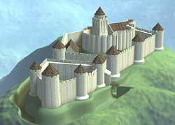
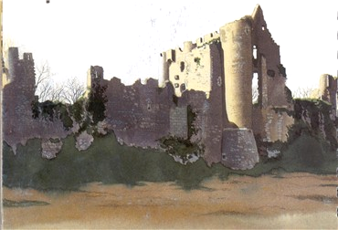

→ =

L’élastique est peu tendu , la pierre est grosse ⇒ le château est détruit

→ =

L’élastique est très tendu , la pierre est petite ⇒ le château est détruit

Conclusion : Dans les 2 cas, le château est détruit, la puissance du lancer est la même.
La taille de la pierre peut être compensée par la tension de l’élastique.
La taille de la pierre pourrait correspondre en électricité à :
 L’intensité d’un courant électrique
- La tension délivrée par le générateur.
L’allongement de l’élastique pourrait correspondre en électricité à :
- L’intensité d’un courant électrique
 La tension délivrée par le générateur.

Activité II : Détermination de la puissance d’un dipôle.

- Unité de mesures : On mesure la puissance en Watts d’abréviation W
La puissance est symbolisée par la lettre P
Multiple : 1 kW = 1 000 W
Sous - multiple : 1 mW = 0,001 W
Partie
Voltmètre

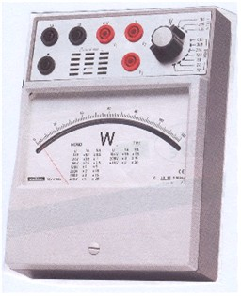
- Appareil de mesure :
Partie
Ampèremètre

Le wattmètre doit être utilisé en étant branché :
    - comme un voltmètre
    - comme un ampèremètre

Il faut pour cela :
  - Régler le curseur
  - Utiliser les bornes V₁ ou V₂ (+) et N (-)
pour la partie voltmètre.
  - Utiliser les bornes 1 A ou 5 A (+) et N (-)
pour la partie ampèremètre.
W
Le wattmètre est symbolisé par :

- Mesures :

Nous allons mesurer la puissance de 3 lampes différentes utilisées pour l’éclairage d’une voiture.

Montage :

- A l’aide du schéma de gauche, relier les appareils dans le circuit de droite
- 😐Appeler le professeur
- Réaliser le montage correspondant au circuit à l’aide du matériel.

Schéma : Circuit :
L
E
K
W
+ -
- +

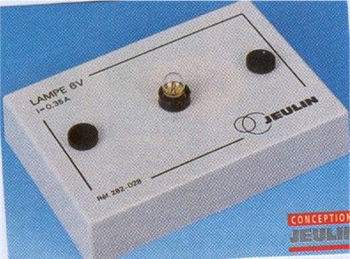
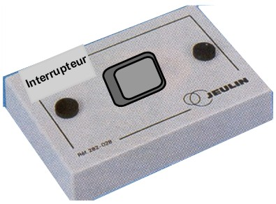
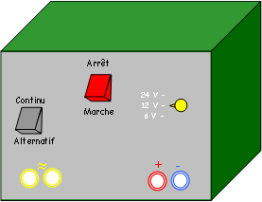

- Mesurer la puissance de la lampe n°1 et compléter la 1° ligne du tableau ci-dessous.

Taille de lampe | Lampe n° | Rôle | Graduation | Coefficient de correction | Puissance mesurée
Petite | 1 | Veilleuse | 21 | 0,5 | 10,5
Moyenne | 2 | Feu stop | 42 | 0,5 | 21
Grosse | 3 | Phare | 80 | 0,5 | 40

- Ouvrir l’interrupteur, éteindre le générateur puis remplacer la lampe n° 1 par la lampe n°2.

- Compléter la 2° ligne du tableau ci-dessus.

- Répéter les mêmes opérations pour la lampe n° 3.

- Les puissances mesurées correspondent-elles aux valeurs indiquées par le fabricant ?
Calculer le pourcentage d’erreur pour chacune des lampes.
Les puissances indiquées par le fabricant correspondent aux valeurs mesurées.
L’écart en % pour la lampe n°1 est de x 100 soit une erreur de 5%

Activité III : Calcul de la puissance.

- Mesures : Nous allons mesurer la tension aux bornes des 3 lampes de l’activité II et l’intensité traversant ces 3 lampes.

Montage :

- A l’aide du schéma de gauche, relier les appareils dans le circuit de droite
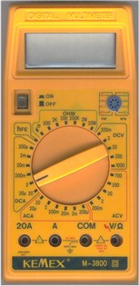
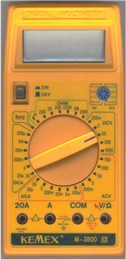
- 😐Appeler le professeur
- Réaliser le montage correspondant au circuit à l’aide du matériel. Circuit :
- 😐Appeler le professeur

Schéma :
L
E
K
V
A

- Mesurer la tension aux bornes de la lampe n°1, l’intensité la traversant et compléter la 1° ligne du tableau ci-dessous.

Taille de lampe | Lampe n° | Rôle | Tension U en Volt | Intensité I en ampères | Produit U x I
Petite | 1 | Veilleuse | 12 | 0,833 |  10 W
Moyenne | 2 | Feu stop | 12 | 1,75 | 21 w
Grosse | 3 | Phare | 12 | 3,33 |  40 W

- Ouvrir l’interrupteur, éteindre le générateur puis remplacer la lampe n° 1 par la lampe n°2.

- Compléter la 2° ligne du tableau ci-dessus.

- Répéter les mêmes opérations pour la lampe n° 3.

- Analyse des résultats :

Comparer les résultats de la colonne U x I du tableau ci-dessus avec les puissances mesurées lors de l’activité II.
Les résultats des calculs de U x I sont à peu près égaux aux valeurs de la puissance de chacune des lampes

Conclusion :
Pour calculer la valeur de la puissance d’un dipôle alimenté par une tension continue, on peut utiliser la relation :

